[上海交大附属三院胃癌论文撤稿事件：图 4b 两张图片旋转 180° 重叠惹祸](https://mp.weixin.qq.com/s?__biz=Mzk0OTY1MDkwOQ==&mid=2247486464&idx=3&sn=29ea723cefc8befa15bc7867457e2e23&chksm=c2b39b130f58d22ea2cf2a680bb6b74fb82aa6e82ec6a3344855f29a180b6bc70944c7d6184c&scene=126&sessionid=1743698727)

原创  bik[Research Integrity](javascript:void(0);)2025-03-27 23:40:19新加坡



Research Integrity

2025 年 3 月 25 日，上海交通大学医学院附属第三人民医院普外科的陈德虎、于继伟、吴菊刚、王守廉以及姜博健等人在《癌症研究与临床肿瘤学杂志》（*Journal of Cancer Research and Clinical Oncology*）上发表了一篇名为《contactin - 1 表达在人类胃癌中的意义以及敲低 contactin - 1 表达抑制 MKN45 胃癌细胞的侵袭和转移》的研究。该研究得到了国家自然科学基金（81101850）、上海市卫生局基金（20134393）以及上海交通大学医学院科研基金（13XJ10028）的支持。

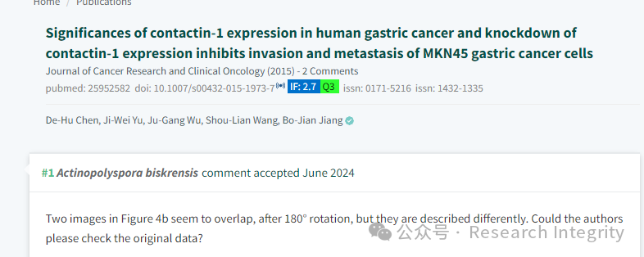

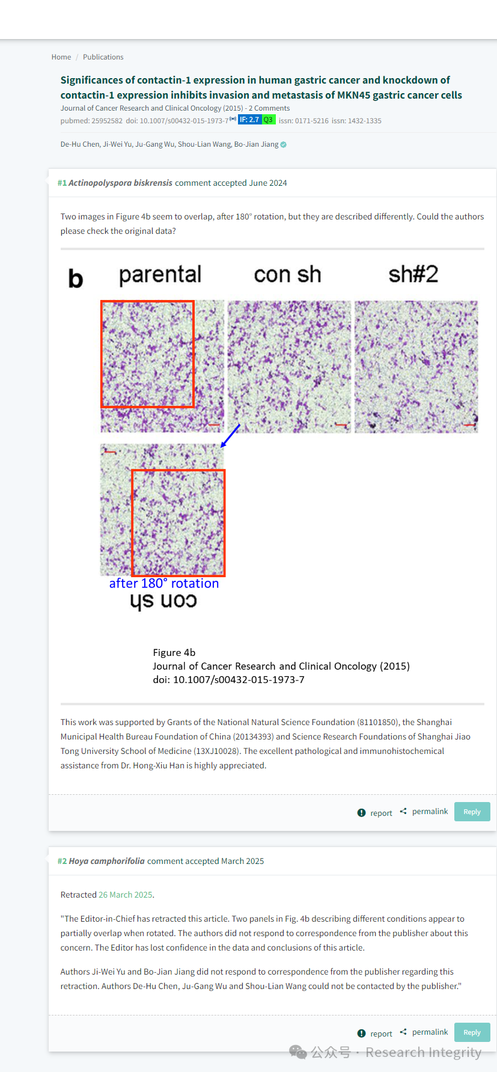

然而，在论文发表后，有网友指出问题。网友 “Actinopolyspora biskrensis” 发现图 4b 中的两张图片在旋转 180° 后似乎有重叠，但描述却不同，希望作者检查原始数据。之后，由于该问题，2025 年 3 月 26 日，该文章被主编撤回。主编表示图 4b 中描述不同条件的两个图块在旋转后似乎部分重叠，且作者未回复出版商关于此问题的信件，因此对文章的数据和结论失去信心。其中，作者于继伟和姜博健未回应出版商关于撤稿的信件，而作者陈德虎、吴菊刚和王守廉无法被出版商联系到。

此次撤稿事件提醒科研人员在研究过程中需保证数据的真实性和准确性，维护科研的严谨性。该研究原本聚焦胃癌相关机制，若数据无误，其成果或能为胃癌的治疗和研究提供新的思路与方向，但因数据问题功亏一篑，也给科研界敲响警钟。

**来源：公众号Research Integrity，转载请注明出处，若没注明学术诚信公众号出处，构成侵权。后台联系客服微信：BikElisabeth**

免责声明：

质疑信息来源于Pubpeer，提及人名均为音译

对于文章内容的真实性、完整性、及时性

本公众号不做任何保证或承诺，仅供读者参考

未经授权禁止转载！

转载请勿更改原文内容及格式！

如有转载需求或合作事宜

可添加下方客服微信或推送邮件到researchintegrity@qq.com

